中共阜平县纪委

2019年度部门决算

二〇二〇年九月

目 录

第一部分 部门概况
一、部门职责
二、机构设置
第二部分 2019年部门决算情况说明
一、2019年收入支出决算总体情况说明
二、2019年收入决算情况说明
三、2019年支出决算情况说明
四、2019年财政拨款收入支出决算总体情况说明
五、2019年一般公共预算财政拨款支出决算情况说明
六、2019年一般公共预算财政拨款基本支出决算情况说明
七、2019年一般公共预算财政拨款“三公”经费支
出决算情况说明
八、2019年预算绩效管理工作开展情况说明
九、其他重要事项的说明
1、机关运行经费情况
2、政府采购情况
3、国有资产占用情况
4、其他需要说明的情况
第三部分 名词解释
第四部分 2019年度部门决算报表
一、收入支出决算总表
二、收入决算表
三、支出决算表
四、财政拨款收入支出决算总表
五、一般公共预算财政拨款支出决算表
六、一般公共预算财政拨款基本支出决算表
七、一般公共预算财政拨款“三公”经费支出决算表
八、政府性基金预算财政拨款收入支出决算表
九、国有资本经营预算财政拨款支出决算表

第一部分

中共阜平县纪委
部门概况

根据《中华人民共和国预算法》《河北省人民政府信息公开条例》《中共河北省委办公厅 河北省人民政府办公厅印发〈关于进一步推进预算公开工作的实施意见〉的通知》（冀办发〔2016〕29号）、《河北省财政厅关于印发<河北省省级预算公开办法>的通知》（冀财预〔2016〕61号）、《河北省预决算公开操作规程实施细则》（冀财预〔2016〕129号）等有关要求，现将2019年度中共阜平县纪委部门决算公开如下：

一、中共阜平县纪委主要职能

（一）主管全县党的纪律检查工作。负责贯彻落实党中央、中纪委、省委、省纪委、保定市委、市纪委和县委关于加强党风廉政建设的决定；维护党的章程和其它党内法规；监督检查党的路线、方针、政策和决议的执行情况。
（二）主管全县行政监察工作。负责宣传贯彻实施《行政监察法》；贯彻落实党中央、国务院、省、市和我县有关行政监察工作的决定；监督检查县政府各部门及其工作人员和主要负责人执行政策、法律、法规、国民经济和社会发展计划及国务院、省、市及县政府颁发的决议、命令的执行情况。
（三）负责检查并处理县委、县政府机关各部门党的组织和县委管理的党员干部违反党的章程及党内法规的案件，决定或取消对这些案件中的党员的处分；受理党员的控告和申诉。
（四）负责调查处理县政府各部门及其工作人员和主要负责人违反国家政策、法规及违反政纪的行为，并根据负责人所犯错误的情节轻重，提出处分建议或按权限直接给予行政处分（对涉及选举产生的领导干部按法定程序办理）；受理监察对象不服政纪处分的申诉；受理个人或单位对监察对象违纪行为的检举、控告。
（五）负责做出关于维护党纪的决定；制定全县党风廉政教育规划；配合有关部门做好宣传党的纪检监察工作方针、政策和教育党员遵守纪律工作。
（六）负责对党的纪律检查工作理论及有关问题进行调查研究。
（七）调查研究县政府各部门制定的有关政策、规定情况，对其违反国家法律和有损国家利益的条款提出修改、补充建议。
（八）会同组织部门做好全县纪检监察系统干部的管理、任免、培训工作。
（九）承办中纪委、监察委、省纪委、省监察委、市纪委、市监察委及县委、县政府授权和交办的其它工作。
二、机构设置
我单位人员编制共53人（行政编50人，工勤3人），实有人数53人（全部为在职人员）。
从决算编报单位构成看，纳入2019年度本部门决算汇编范围的独立核算单位（以下简称“单位”）共1个，具体情况如下：
序号 | 单位名称 | 单位基本性质 | 经费形式
1 | 中共阜平县纪委 | 行政单位 | 财政拨款

第二部分

2019年部门决算情况说明

一、2019年收入支出决算总体情况说明
2019年度中共阜平县纪委全年财政收入808.481367万元，其中：财政拨款收入808.481367万元。总收入较上年决算减少991510.51万元，减少10.92%，主要原因是办公场所建设尚未完成，资金尚未拨付；较年初预算增加108.275798万元，增加15.46%，主要原因是增加内设机构巡察办。
全年财政总支出808.481367万元，较上年决算减少991510.51万元，减少10.92%，主要原因是办公场所建设尚未完成，资金尚未拨付；较年初预算增加108.275798万元，增加15.46%，主要原因是增加内设机构巡察办。
无年初结转结余资金和年末结转结余资金。较上年比较无变化。
二、2019年收入决算情况说明
本年收入合计808.481367万元，其中财政拨款收入808.481367万元，占总收入100%，总收入较上年决算减少991510.51万元，减少10.92%，主要原因是办公场所建设尚未完成，资金尚未拨付；较年初预算增加108.275798万元，增加15.46%，主要原因是增加内设机构巡察办。
一般公共预算财政拨款808.481367万元，政府性基金预算财政拨款0万元，一般公共预算财政拨款占总收入100%，较上年决算减少991510.51万元，减少10.92%，主要原因是办公场所建设尚未完成，资金尚未拨付；较年初预算增加108.275798万元，增加15.46%，主要原因是增加内设机构巡察办。
无政府性基金预算财政拨款，较上年比较无变化。

三、2019年支出决算情况说明
本年支出合计808.481367万元，较上年决算减少991510.51万元，减少10.92%，主要原因是办公场所建设尚未完成，资金尚未拨付；较年初预算增加108.275798万元，增加15.46%，主要原因是增加内设机构巡察办。
其中：基本支出544.009467万元，占总支出的67.29％；较上年决算增加53.21192万元，增加10.84%，主要原因是增加内设机构巡察办人员经费；较年初预算增加55.009467万元，增加11.25%，主要原因是增加内设机构巡察办人员经费。2019年人员经费438.552778万元，占基本支出的80.61%，较上年决算增加63.695231万元，增加17%，主要原因是增加内设机构巡察办人员经费；较年初预算增加55.009467万元，增加11.25%，主要原因是增加内设机构巡察办人员经费。公用经费105.456689万元，占基本支出的19.39%，较上年决算减少10.483311万元，减少9.04%，主要原因是例行中央八项规定，严格控制经费支出；较年初预算增加6.066689万元。增加6.1%，主要原因是增加内设机构巡察办人员经费。
项目支出264.4719万元，占总支出的32.71%，较上年决算减少152.362971万元，减少36.55%，主要原因是例行中央八项规定，严格控制经费支出；较年初预算增加53.266331万元，增加25.22%，主要原因是加大的案件查办的力度，案件线索处置情况大量增加。
无年初结转结余资金和年末结转结余资金。较上年比较无变化。
四、财政拨款收入支出决算总体情况说明
中共阜平县纪委2019年度财政拨款收入 808.481367万元，占财政拨款收入的100%，财政拨款支出808.481367万元，较上年决算支出减少991510.51万元，减少10.92%，主要原因是办公场所建设尚未完成，资金尚未拨付；较年初预算增加108.275798万元，增加15.46%，主要原因是增加内设机构巡察办。
中共阜平县纪委2019年度财政拨款本年收入 808.481367万元，完成年初预算的115.46%，比年初预算增加108.28万元，决算数大于预算数的主要原因是增加内设机构巡察办人员经费。本年支出808.481367万元，完成年初预算的115.46%，比年初预算增加108.28万元，决算数大于预算数的主要原因是增加内设机构巡察办人员经费。
按功能分类主要用于以下方面：一般公共服务支出类700.053604万元，较上年决算减少106.109567万元，减少13.16%，主要原因是例行中央八项规定，严格控制经费支出;较年初预算减少0.151965万元，减少0.02%，主要原因是例行中央八项规定，严格控制经费支出。社会保障和就业支出类59.497045万元，较上年决算增加1.13345万元，增加1.94%，主要原因是增加内设机构巡察办人员经费;较年初预算无增减变化。医疗卫生与计划生育支出类16.396318万元，较上年决算增加0.609971万元，增加3.86%，主要原因是增加内设机构巡察办；较年初预算无增减变化。住房保障支出32.5345万元，较上年决算增加5.2152万元，增加19.09%，主要原因是增加内设机构巡察办；较年初预算无增减变化。
按经济分类主要用于以下方面：工资福利支出429.813728万元，较上年决算增加67.587731万元，增加18.66%，主要原因是增加内设机构巡察办。商品和服务支出105.456689万元，较上年决算减少10.483311万元，减少9.04%，主要原因是例行中央八项规定，严格控制经费支出。对个人和家庭的补助8.73905万元，较上年决算减少3.8925万元，减少30.81%，主要原因是退休人员部分工资有社保发放。
无年初结转结余资金和年末结转结余资金。较上年比较无变化。
无其他资本性支出。
五、2019年一般公共预算财政拨款支出决算情况说明
（一）财政拨款支出决算与年初预算数对比情况
中共阜平县纪委2019年度一般公共预算财政拨款支出年初预算为700.205569万元，本年支出决算808.481367万元，占年初预算的115.46%，比年初预算增加108.28万元，增加15.46%，主要原因是增加内设机构巡察办人员经费。
（二）财政拨款支出决算与上年决算对比情况
中共阜平县纪委2019年度一般公共预算财政拨款支出808.481367万元，上年度决算支出907.632418万元，减少99.151051万元，减少10.92%，主要原因是办公场所建设尚未完成，资金尚未拨付。
（三）财政拨款支出决算结构
2019年度财政拨款基本支出808.481367万元，按功能分类主要用于以下方面：（1）一般公共服务支出类700.053604万元，较上年决算减少106.109567万元，减少13.16%，主要原因是例行中央八项规定，严格控制经费支出;较年初预算减少0.151965万元，减少0.02%，主要原因是例行中央八项规定，严格控制经费支出。（2）社会保障和就业支出类59.497045万元，较上年决算增加1.13345万元，增加1.94%，主要原因是增加内设机构巡察办人员经费;较年初预算无增减变化。（3）医疗卫生与计划生育支出类16.396318万元，较上年决算增加0.609971万元，增加3.86%，主要原因是增加内设机构巡察办；较年初预算无增减变化。（4）住房保障支出32.5345万元，较上年决算增加5.2152万元，增加19.09%，主要原因是增加内设机构巡察办；较年初预算无增减变化。
按经济分类主要用于以下方面：（1）工资福利支出429.813728万元，较上年决算增加67.587731万元，增加18.66%，主要原因是增加内设机构巡察办。（2）商品和服务支出105.456689万元，较上年决算减少10.483311万元，减少9.04%，主要原因是例行中央八项规定，严格控制经费支出。（3）对个人和家庭的补助8.73905万元，较上年决算减少3.8925万元，减少30.81%，主要原因是退休人员部分工资有社保发放。
无其他资本性支出。
六、一般公共预算财政拨款基本支出决算情况说明
中共阜平县纪委2019年度财政拨款基本支出基本支出544.009467万元，占总支出的67.29％；较上年决算增加53.21192万元，增加10.84%，主要原因是增加内设机构巡察办人员经费；较年初预算增加55.009467万元，增加11.25%，主要原因是增加内设机构巡察办人员经费。
2019年人员经费438.552778万元，占基本支出的80.61%，较上年决算增加63.695231万元，增加17%，主要原因是增加内设机构巡察办人员经费；较年初预算增加55.009467万元，增加11.25%，主要原因是增加内设机构巡察办人员经费。主要包括基本工资226.996万元，津贴补贴98.7095万元，奖金1.03万元，机关事业单位养老保险缴费50.757995万元，职工基本医疗保险缴费16.396218万元，其他社保缴费3.389515万元，住房公积金32.5345万元，对个人和家庭的补助8.73905万元。
公用经费105.456689万元，占基本支出的19.39%，较上年决算减少10.483311万元，减少9.04%，主要原因是例行中央八项规定，严格控制经费支出；较年初预算增加6.066689万元。增加6.1%，主要原因是增加内设机构巡察办人员经费。主要包括办公费5.35万元，印刷费4万元，邮电费23.7万元，差旅费5.7288万元，维修维护费1万元，会议费0.6万元，公务接待费0.68万元，劳务费2万元，公务用车运行费31.997889万元，其他交通费32万元，其他商品和服务支出0.2万元。

七、一般公共预算“三公”经费支出决算情况说明
本部门2019年度“三公”经费支出62.677889万元，较年初预算无增减变化。较2018年度减少0.022111万元，减少0.04%，主要原因是例行中央八项规定，严格控制经费支出。
（一）因公出国（境）费支出0万元。本部门2019年度组织出国(境)团组0个，因公出国(境)人次数0人，较年初预算无变化 ，较2018年决算无变化。
（二）公务用车购置及运行维护费支出31.997889万元。本部门2019年度公务用车购置及运行维护费较年初预算比较无增减变化；较上年减少0.002111万元，降低0.003%，主要原因是公务用车维修费减少。其中：
公务用车购置费：本部门2019年度无公务用车购置，较年初预算无增减变化，较2018年度决算无增减变化。
公务用车运行维护费：本部门2019年度单位公务用车保有量9辆。公务用车运行维护费支出较年初预算无增减变化；较上年减少0.002111万元，降低0.003%，主要原因是公务用车维修费减少。
- 公务接待费支出30.68万元。本部门2019年度公务接待75批次、2100人次。公务接待费支出较年初预算无增减变化；较上年度减少0.02万元，减少0.07%，主要原因是认真贯彻落实党中央、国务院厉行节约精神，切实采取严格措施控制和压缩接待费的支出。
八、预算绩效情况说明
1. 预算绩效管理工作开展情况。
根据县财政预算绩效管理要求，我部门以“部门职责—工作活动”为依据，确定部门预算项目和预算额度，清晰描述预算项目开支范围和内容，确定预算项目的绩效目标、绩效指标和评价标准，为预算绩效控制、绩效分析、绩效评价打下好的基础。
2. 部门决算中项目绩效自评结果。
按照县财政预算绩效管理要求，我部门对 2019年初确定的部门一般公共预算支出项目全面开展了绩效自评。部门决算专项8项，共涉及专项资金264.4719万元，绩效自评覆盖率达到100%。
本部门在今年部门决算公开中反映“办案补助专项经费”，“大案要案补助经费”“办案补助经费”“视频会议室”“视频会议室建设经费”“办公设备及办案专用设备购置经费”“巡察工作经费”“巡察办办公场所建设和办公设备购置经费”8个项目绩效进行了综合评价。以党的十九大精神为指引，推进全面从严治党向纵深发展，持之以恒正风肃纪，夺取反腐败斗争压倒性胜利。坚持无禁区、全覆盖、梳容忍，坚持重遏制、强高压、长震慑，力度不减、节奏不变，减少腐败存量，重点遏制增量。紧紧围绕打赢脱贫攻坚战，扎实推进扶贫领域监督执纪问责工作，坚决纠正和查处侵害群众利益的不正之风和腐败问题，增强人民群众获得感。
3.预算项目绩效自评选例
《大案要案补助经费》项目。大要案查办工作是反腐败斗争的一项重要内容。2018年，县监委将完成组建，并对留置等各项调查措施进行运用。县纪委监委将巩固深化反腐败斗争压倒性态势，持续形成强大威慑。一方面，积极配合省市纪委完成相关案件的查办工作；另一方面，按照上级纪委异地交叉办案统一部署，认真完成上级交办案件查办工作，设定该项目产出指标为质量指标，质量指标查案办结率达到90%；设定效果指标为受益群众满意度是否超过 90%。绩效自评等级为“优”。
九、其他重要事项的说明
（一）机关运行经费情况
本部门2019年度机关运行经费支出105.456689万元，较上年决算减少10.483311万元，减少9.04%，主要原因是例行中央八项规定，严格控制经费支出；较年初预算增加6.066689万元。增加6.1%，主要原因是增加内设机构巡察办人员经费。主要包括办公费5.35万元，印刷费4万元，邮电费23.7万元，差旅费5.7288万元，维修维护费1万元，会议费0.6万元，公务接待费0.68万元，劳务费2万元，公务用车运行费31.997889万元，其他交通费32万元，其他商品和服务支出0.2万元。
无其他资本性支出。
（二）政府采购情况
本部门2019年度政府采购支出总额0万元，从采购类型来看，政府采购货物支出0万元、政府采购工程支出0万元、政府采购服务支出0万元。授予中小企业合同金0万元，占政府采购支出总额的0%，其中授予小微企业合同金额0万元，占政府采购支出总额的 0%。
（三）国有资产占有情况
截至 2019 年 12 月 31 日，本部门固定资产总额176.2642万元。较上年决算增加14.18万元，增加8.75%，主要增加原因是从检察院调拨公车一辆。
(1)房屋0平方米，总价值0万元,同上年比较没有变化。
(2)车辆共有9辆，价值98.092万元，同上年比较增加14.18万元，增加8.75%，主要原因是从检察院调拨公车一辆。其中执法执勤用车7 辆，其他车辆2辆。
(3)无单价50万以上通用设备和100万元以上专用设备。
（四）其他需要说明的情况
1、本单位2019年、2018年没有发生培训费。2018年发生会议费20000元，2019年会议费6000元，较上年减少14000元，减少70%，主要原因是例行中央八项规定，严格控制经费支出。
2、本部门2019年度无收支及结余情况。无政府性基金财政拨款收入支出、无国有资本经营预算财政拨款支出、无政府采购，故以空表列示。

第三部分

相 关 名 词 解 释

（一）财政拨款收入：本年度从本级财政部门取得的财政拨款，包括一般公共预算财政拨款和政府性基金预算财政拨款。
（二）事业收入：指事业单位开展专业业务活动及辅助活动所取得的收入。
（三）其他收入：指除上述“财政拨款收入”“事业收入”“经营收入”等以外的收入。
（四）用事业基金弥补收支差额：指事业单位在用当年的“财政拨款收入”“财政拨款结转和结余资金”“事业收入”“经营收入”“其他收入”不足以安排当年支出的情况下，使用以前年度积累的事业基金（事业单位当年收支相抵后按国家规定提取、用于弥补以后年度收支差额的基金）弥补本年度收支缺口的资金。
（五）年初结转和结余：指以前年度尚未完成、结转到本年仍按原规定用途继续使用的资金，或项目已完成等产生的结余资金。
（六）结余分配：指事业单位按照事业单位会计制度的规定从非财政补助结余中分配的事业基金和职工福利基金等。
（七）年末结转和结余：指单位按有关规定结转到下年或以后年度继续使用的资金，或项目已完成等产生的结余资金。
（八）基本支出：填列单位为保障机构正常运转、完成日常工作任务而发生的各项支出。
（九）项目支出：填列单位为完成特定的行政工作任务或事业发展目标，在基本支出之外发生的各项支出
（十）基本建设支出：填列由本级发展与改革部门集中安排的用于购置固定资产、战略性和应急性储备、土地和无形资产，以及购建基础设施、大型修缮所发生的一般公共预算财政拨款支出，不包括政府性基金、财政专户管理资金以及各类拼盘自筹资金等。
（十一）其他资本性支出：填列由各级非发展与改革部门集中安排的用于购置固定资产、战备性和应急性储备、土地和无形资产，以及购建基础设施、大型修缮和财政支持企业更新改造所发生的支出。
（十二）“三公”经费：指部门用财政拨款安排的因公出国（境）费、公务用车购置及运行费和公务接待费。其中，因公出国（境）费反映单位公务出国（境）的国际旅费、国外城市间交通费、住宿费、伙食费、培训费、公杂费等支出；公务用车购置及运行费反映单位公务用车购置支出（含车辆购置税、牌照费）及按规定保留的公务用车燃料费、维修费、过桥过路费、保险费、安全奖励费用等支出；公务接待费反映单位按规定开支的各类公务接待（含外宾接待）支出。
（十三）其他交通费用：填列单位除公务用车运行维护费以外的其他交通费用。如公务交通补贴、租车费用、出租车费用，飞机、船舶等燃料费、维修费、保险费等。
（十四）公务用车购置：填列单位公务用车车辆购置支出（含车辆购置税、牌照费）。
（十五）其他交通工具购置：填列单位除公务用车外的其他各类交通工具（如船舶、飞机等）购置支出（含车辆购置税、牌照费）。
（十六）机关运行经费：指为保障行政单位（包括参照公务员法管理的事业单位）运行用于购买货物和服务的各项资金，包括办公及印刷费、邮电费、差旅费、会议费、福利费、日常维修费、专用材料以及一般设备购置费、办公用房水电费、办公用房取暖费、办公用房物业管理费、公务用车运行维护费以及其他费用。
（十七）经费形式:按照经费来源，可分为财政拨款、财政性资金基本保证、财政性资金定额或定项补助、财政性资金零补助四类。

第四部分

2019年 度 部门决算报表

一、收入支出决算总表
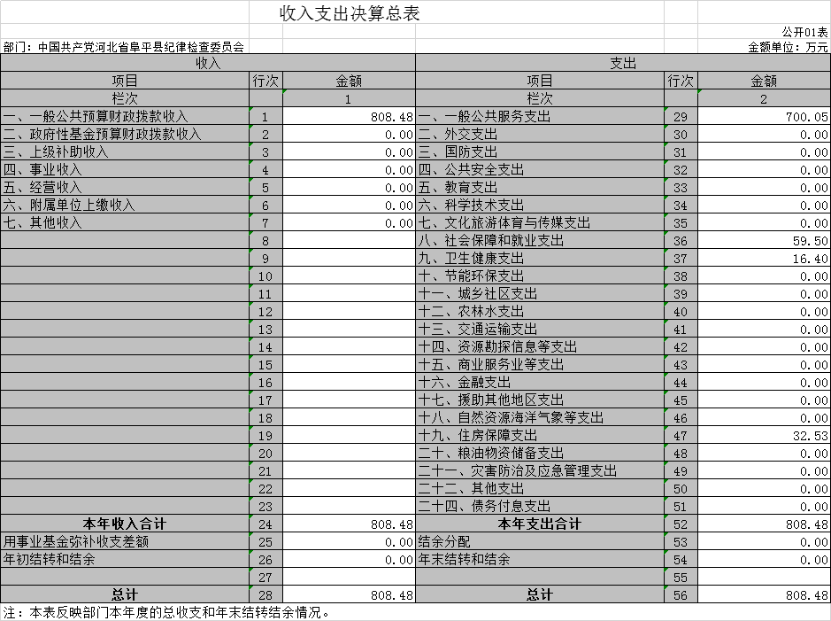
二、收入决算表

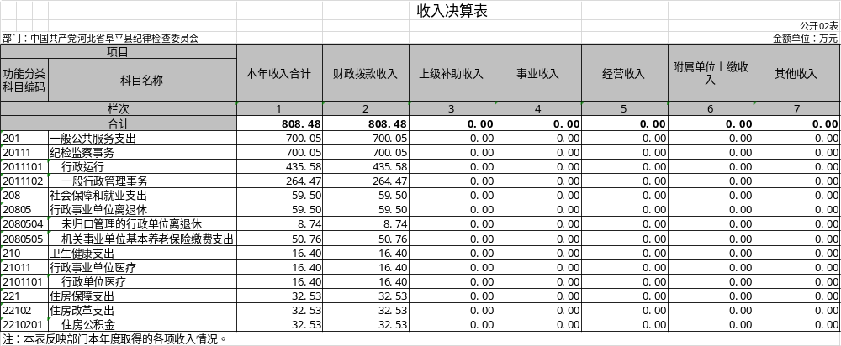

三、支出决算表
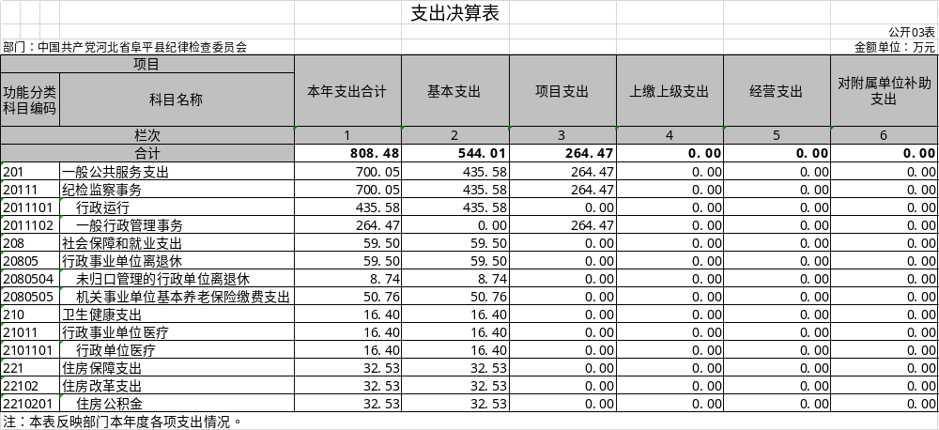

四、财政拨款收入支出决算总表
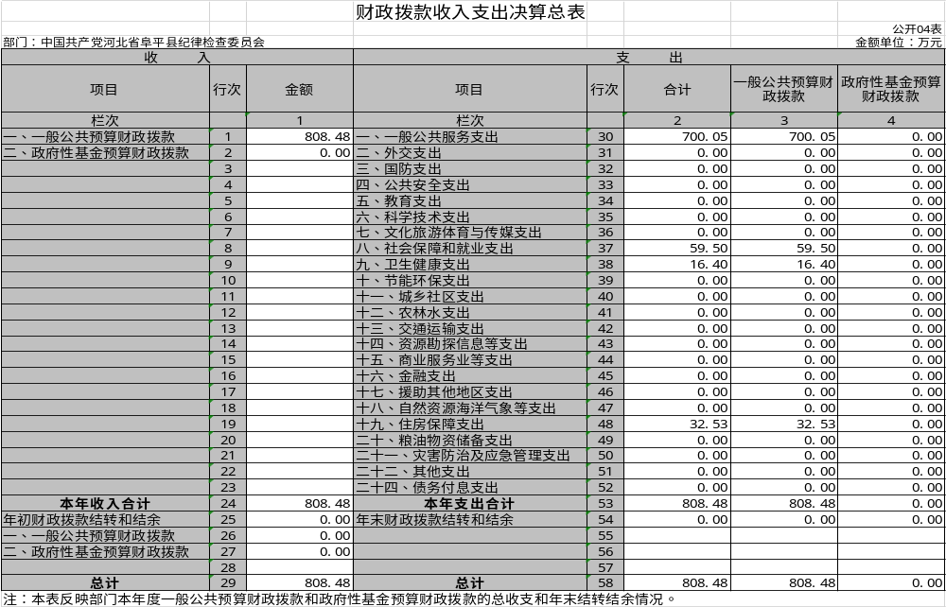

- 一般公共预算财政拨款支出决算表
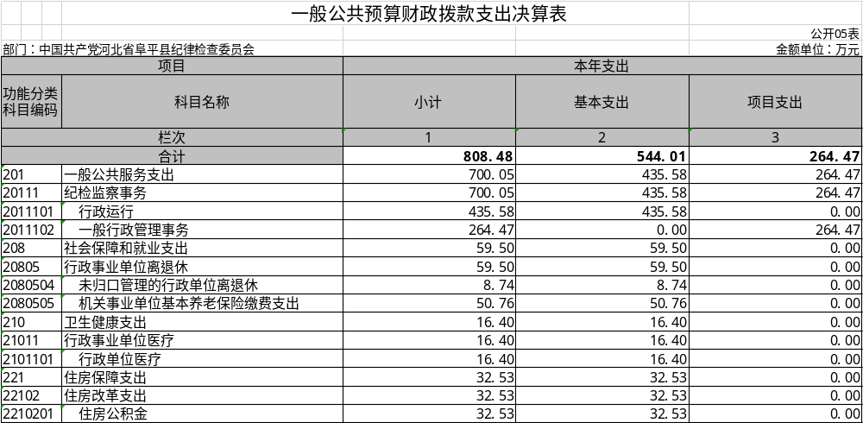

- 一般公共预算财政拨款基本支出决算表
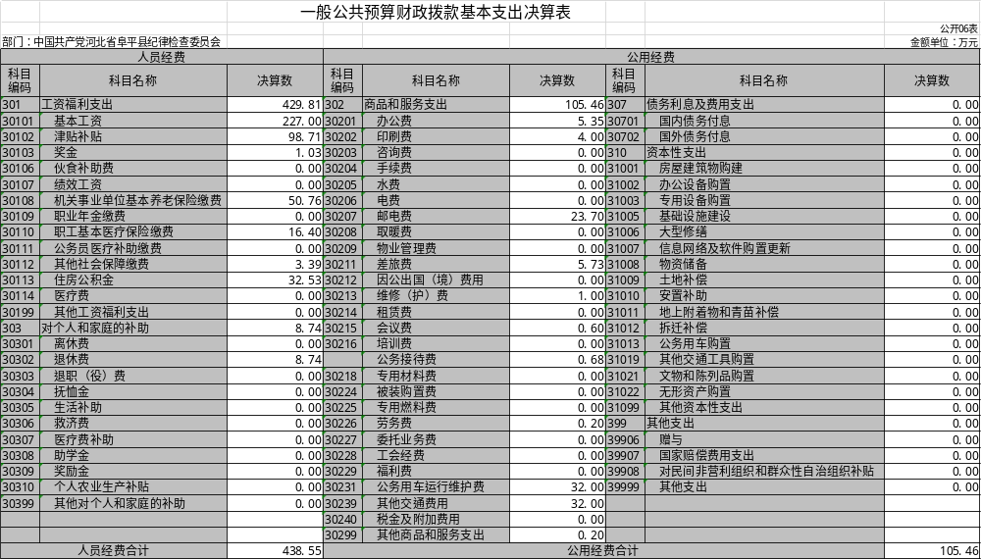

- 一般公共预算财政拨款“三公”经费支出决算表
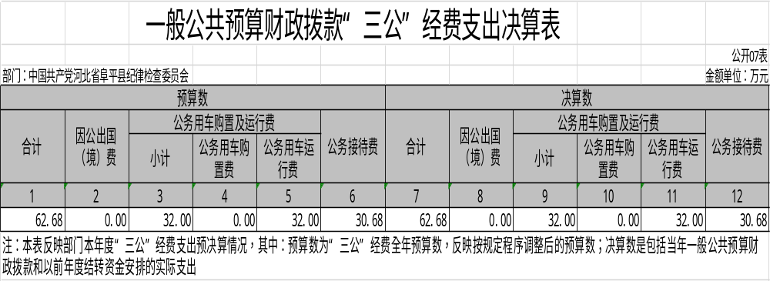

- 政府性基金预算财政拨款收入支出决算表
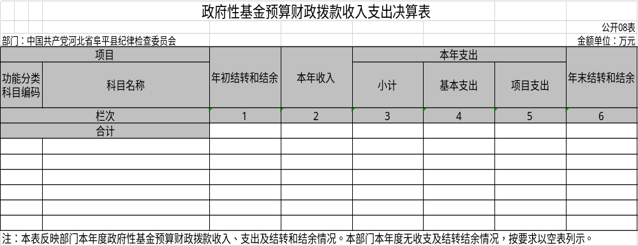

- 国有资本经营预算财政拨款支出决算表
